前言

我通常使用“B站下载助手”来下载B站视频，问题在于：对于合辑，我要一个个视频点开下载。这就非常不爽了。

我想将这个工具进行改造，支持合辑批量下载，但在别人的代码上增加功能是非常麻烦的一件事情。转而从另一个角度思考：插件无外乎向网页注入代码，既然如此，我可以再写一个脚本，一方面自动切换合辑中的视频，另一方面自动点击“B站下载助手”的下载按钮不就好了？

于是就有了这个脚本。

注意：为避免各种问题，该脚本不会上传到各类脚本平台，如果需要，请按说明自行部署。

部署

如上所述，我的这个脚本是用来控制“B站下载助手”的，因此首先需要安装这个插件。

Chrome：https://chromewebstore.google.com/detail/acg%E5%8A%A9%E6%89%8B-%E6%8F%90%E4%BE%9B%E8%A7%86%E9%A2%91%E4%B8%8B%E8%BD%BD%E6%B6%88%E6%81%AF%E6%8E%A8%E9%80%81/kpbnombpnpcffllnianjibmpadjolanh

Edge：https://microsoftedge.microsoft.com/addons/detail/bilibili%E5%93%94%E5%93%A9%E5%93%94%E5%93%A9%E4%B8%8B%E8%BD%BD%E5%8A%A9%E6%89%8B/cagicamgdlbdmonbclkpgiabbldodgae

我的这个脚本是基于油猴的，所以还需要安装油猴脚本引擎。

Chrome：https://chromewebstore.google.com/detail/tampermonkey/dhdgffkkebhmkfjojejmpbldmpobfkfo

Edge：https://microsoftedge.microsoft.com/addons/detail/%E7%AF%A1%E6%94%B9%E7%8C%B4/iikmkjmpaadaobahmlepeloendndfphd

安装好后，Edge还需要开启开发人员模式，并在油猴插件的详细信息页面中勾选以下选项。

Chrome可能也需要类似操作，见机行事即可。

另外，如果视频短下载速度快，可能会触发浏览器“批量下载是否允许”的提示，此时记得选择“是”即可。
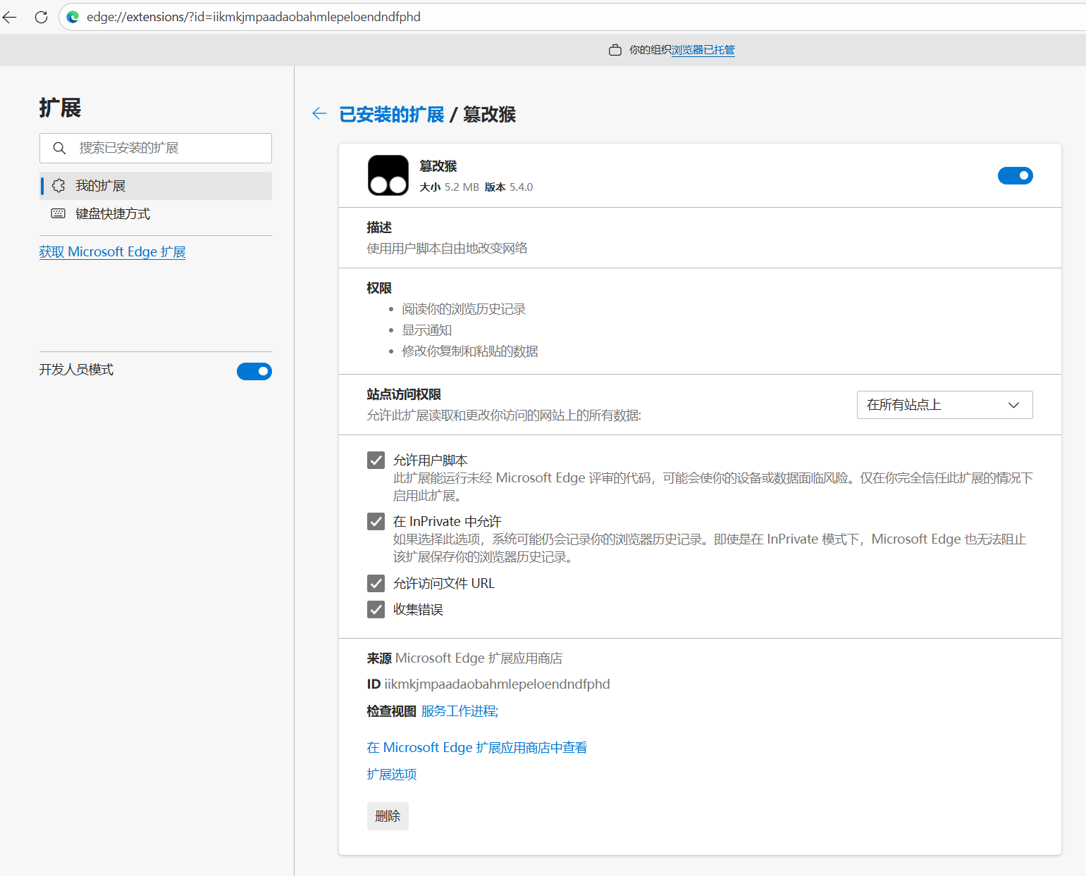

将我们的脚本添加入油猴引擎：

- 在浏览器插件栏中点击油猴脚本图标，选择“Dashboard”
- 点击“+号”，在打开的页面中直接把我们的代码贴进去，替换原有内容即可。记得CTRL+S保存。

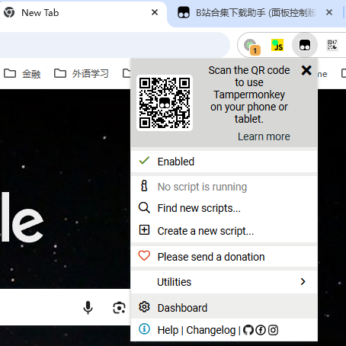
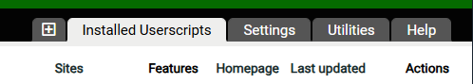

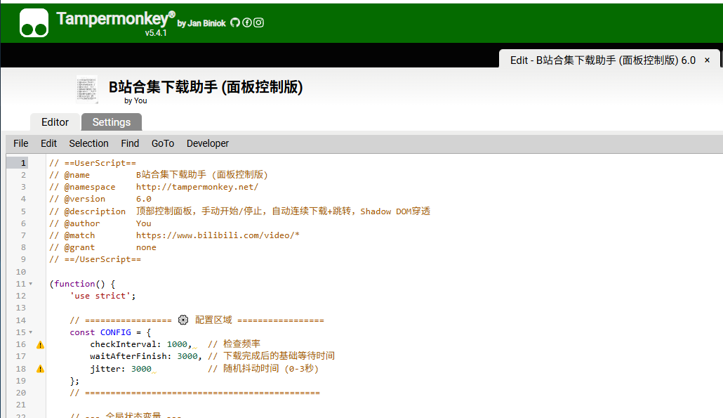

使用

打开B站任意一个合辑页面，工具会自动加载，点击“开始自动化”即可。下方是“B站下载助手”的界面，不要管它。

如果发现卡住或出现任何意外，请直接刷新页面，切换到下一个要下载的视频，再次点击“开始自动化”即可。
